新 书 推 荐

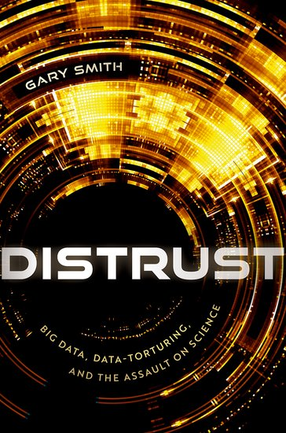
中文书名：《不可信：大数据、数据扭曲和对科学的攻击》
英文书名：Distrust: Big Data, Data-Torturing, and the Assault on Science
作 者：Gary Smith
出 版 社：Oxford University Press
代理公司：ANA/Leah
出版时间：2023年3月
代理地区：中国大陆、台湾
页 数：336页
审读资料：电子稿
类 型：大众社科

内容简介：

·本书认为科学的可信度正在被科学家自己创造的工具所破坏
·提供了大量有趣且易懂的示例，包括对新冠肺炎虚假信息和阴谋论的引用
·概述了数据扭曲和数据挖掘带来的威胁
·鼓励读者采取行动抵制虚假信息，恢复科学可信度

毫无疑问，科学目前正在遭受信誉危机。

这本发人深省的书认为，具有讽刺意味的是，科学家自己创造的工具正在破坏科学的可信度。科学虚假信息和破坏性阴谋论之所以盛行，是因为科学创造了互联网，对经验证据和统计意义的科学需求导致了数据扭曲和证实偏差，数据挖掘受到大数据技术进步和日益强大的计算机的发展的推动。

这本引人入胜的书使用了一系列有趣的例子，研究了社会对科学日益增长的不信任的影响，并最终为恢复科学界的可信度提供了建设性的建议。

作者简介：

加里·史密斯（Gary Smith）是波莫纳学院弗莱彻·琼斯经济学教授。他在耶鲁大学获得经济学博士学位，并在那里担任了七年的助理教授。他获得了两个教学奖项，撰写（或合著）了100多篇学术论文和15本书。他是《人工智能错觉》（The AI Delusion）（OUP 2018）的作者，并与杰伊·科德斯（Jay Cordes）合著了《数据科学的 9 大陷阱》The 9 Pitfalls of Data Science（）（OUP 2019），获得美国出版商协会颁发的2020年散文奖，以表彰其对科普和大众数学的卓越表现。

媒体评价：

“加里·史密斯又一次做到了。不信任是一种疯狂的旅程，它以力量、风格，尤其是讽刺的幽默，使大数据炒作列车脱轨。史密斯是一位用例子来说明的大师——这些例子是新鲜的，出乎意料的，有时令人震惊，有时令人捧腹。参加史密斯的统计万灵油之旅，你再也不会以同样的方式看待人工智能或数据科学了。”
——卡尔·伯格斯特罗姆（Carl T. Bergstrom），华盛顿大学生物学教授。《胡说八道：数字世界中的怀疑艺术》（Calling Bullshit: The Art of Skepticism in a Digital World）作者

“任何卡尔·萨根（Carl Sagan）的《恶魔闹鬼的世界》（The Demon Haunted World）的粉丝都会喜欢这本书。像萨根一样，史密斯讨论了由于缺乏批判性思维技能而对人类进步带来的挑战，他以萨根式的敏锐眼光和雄辩的声音来讨论。史密斯还明确指出，对合理判断和有效决策的威胁比萨根时代更加可怕，因为现在错误的思维受到互联网助长的对科学的不信任、病毒式传播的错误信息和恶毒的阴谋论的帮助和怂恿。这本书中的智慧是迫切需要的。”
——汤姆·吉洛维奇（Tom Gilovich），艾琳·布莱克·罗森菲尔德（Irene Blecker Rosenfeld）心理学教授，康奈尔大学。《房间里最聪明的人》（The Wisest One in the Room）的作者

“事实证明，与神话中的英雄不同，人工智能有两个致命弱点。这些技术不仅不智能，更有害的是，人工智能和大数据所依赖的统计数据和数据使用也太多。加里·史密斯（Gary Smith）对伪科学和我们误导性地称之为信息的累积垃圾进行了出色的反击，包括为政策制定者，从业者，学者和公民提供及时和重要的警告和前进的道路。”
——莱斯利·威尔科克斯（Leslie Willcocks），伦敦政治经济学院名誉教授

全书目录：
简介：虚假信息、数据扭曲和数据挖掘
第一部分——虚假信息
1：超自然现象是正常的
2：飞碟和太空游客
3：精英阴谋
4：后事实世界
第二部分——数据扭曲
5：从岩石中挤出血液
6：大多数药物令人失望
7：挑衅，却错误
第三部分——数据挖掘
8：大海捞针
9：击败市场
10：太多的数据
第四部分——人工智能的真正前景和危险
11：承诺过多和兑现不足
12：人工智能并非智能
第五部分——危机
13：不可再现的研究
14：复制危机
15：恢复科学的光彩

谢谢您的阅读！
请将回馈信息发至：郭丹娅 (Leah Guo)
安德鲁﹒纳伯格联合国际有限公司北京代表处
北京市海淀区中关村大街甲59号中国人民大学文化大厦1705室, 邮编：100872
电话：010-82449325
传真：010-82504200
Email: Leah@nurnberg.com.cn
网址：www.nurnberg.com.cn
微博：http://weibo.com/nurnberg
豆瓣小站：http://site.douban.com/110577/
微信订阅号：ANABJ2002


